- 字母聽寫(每題2分，共20分)
請仔細聽老師唸，把聽到的字母大、小寫正確、漂亮地寫在格子裡。
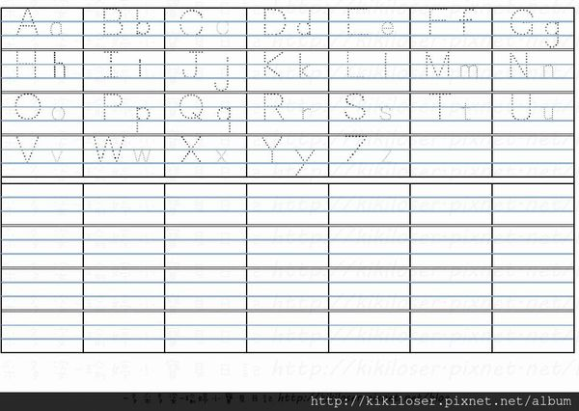

- 聽單字順序 (每題3分，共15分)
請仔細聽老師唸，在聽到的單字( )內寫上正確的順序。每個字念三遍。
( ) a girl 一個女孩 ( ) a cat 一隻貓 ( ) a woman 一個女人
( ) a dog 一隻狗 ( ) a man 一個男人 ( ) a boy 一個男孩
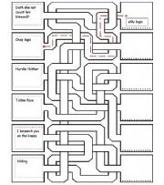
- 迷宮配對
示範
答案
She
You
I
It
He
- 請從左邊出發，經過迷宮，
在配對到的終點空格上
寫下對應的 am / are / is。
2. 請看第二格的示範。
3. 每題3分(路線1分2分)，
共15分。

關西高中107學年第一學期 第二次段考卷  職能科 二年級 英文 範圍：字母、人稱、Be Verb  班級：職二 座號：_____ 姓名：__________ | 不附卡  單面 | 分數欄

- 是非題 (每題3分，共30分)
請仔細看題目(圖片或中文)和它的英文是不是配對正確，
若正確，請在( )內打O，且不必更正，
若錯誤，請在( )內打X，並在「錯誤更正區」寫上正確的答案。
題目 | 錯誤更正區
- ( ) 你是一個女孩。
You are a boy.

- ( ) It is a dog.

- ( ) 他是一個男人。
He are a man.
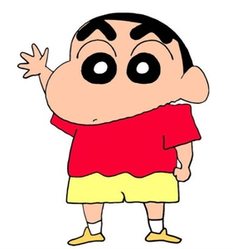
- ( ) She am a boy.

- ( ) 你是一個女人。
You are a girl.
- ( ) 我是一個學生。
I am a student.

- ( ) She is a girl.

- ( ) 它是一隻貓。
It are a cat.
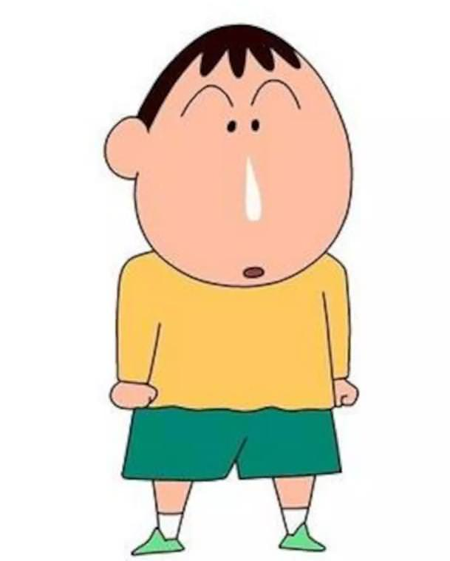
- ( ) He is a man.

- ( ) 她是一個女人。
She is a woman.

- 口說 (共10分)
口說
成績
作業
成績
兩人一組，依照老師給的題目，
唸出對話內容。
- 作業成績 (共10分)

